SURVEILLANCE EPIDEMIOLOGIQUE

OBJECTIFS
- Décrire les six objectifs de la surveillance épidémiologique
- Distinguer les 4 principaux types de surveillance épidémiologique dont la surveillance intégrée de maladies
- Décrire les huit fonctions de la SIMR (surveillance intégrée des maladies et riposte)

GENERALITES

Définition
- SE : processus de collecte systématique et continu des données de santé ainsi que leur analyse et dissémination dans une perspective d’anticipation, d’alerte et d’investigation précoce
- Information continue pour l’action

Intérets :
- Prédiction de menace ou d’épidémie
- Détection de nouvelles maladies
- Maladies émergentes

Données de santé
- Cas des maladies ou morbidité
- Cas de décès ou mortalité
- Autres phénomènes
  - Exposition à un ou à des facteurs de risque : tabagisme et/ou éthylisme
  - Utilisation des services des santés : taux de couverture sociale

Conditions
- Définitions standardisées
- Registre ou fiche : rapport
- Analyse : prise de décision (à haute niveau du système de santé)
- Système de santé fonctionnel
- Niveau périphérique : niveau intermédiaire : niveau central (ministère) : OMS (régional)

Surveillance et veille sanitaire
- La veille sanitaire est l’extension de la surveillance, utilisation des infos polymorphes (données de surveillance - résultats d’études scientifiques - informations des média-rumeurs…)
- Perspective d’anticipation, d’alerte et d’actions précoces

HISTORIQUE : (pas très importants XDDD)

Objectifs de la SE :

Estimer l’importance et la gravité d’un phénomène de santé
  - Importance :
    - Prévalence d’une maladie
    - Incidence d’une maladie
  - Gravité :
    - Létalité liée à la maladie
    - Mortalité spécifique liée à une maladie
  - Exploitation des données de santé :
    - Prévalence, incidence, létalité et mortalité relatives aux maladies surveillées
  - Réponse aux besoins de planification des actions de santé
  - Exemple
    - Dans un district, faut-il privilégier un programme de lutte contre les IST/NIH, les maladies diarrhéiques ou la cysticercose ?
    - Données de surveillance :
      - Importance et gravité de chacune de ces maladies
      - Ciblage de la maladie importante et grave

Caractériser un phénomène de santé
  - Description (distribution) du phénomène :
    - Qui = personne
    - Où = lieux
    - Quand = temps
  - Priorisation des actions, ciblant les sous-populations et /ou les zones les plus touchées
  - Exemple :
    - District A
      - Sujets avec IST : 15 à 20 ans
      - IEC ciblant les collégiens et les lycéens
    - District B
      - Sujet avec IST : 20 à 25 ans
      - IEC ciblant les universitaires

Evaluer, dans le temps, les tendances d’un phénomène de santé
  - Périodicité varies selon la maladie :
    - Journalière (choléra)
    - Mensuelle (paludisme)
    - Annuelle (diabète)
  - Considération de la variation des définitions
  - Visualisation de la variation saisonnière d’une maladie
  - Détection des maladies ré-émergents
  - Connaissance de la période transition épidémiologique

Détecter des alertes ou des épidémies :
  - Surveillance :
    - Evolution de l’incidence ou du nombre des cas
    - Détermination du seuil épidémique
  - Alerte : dès le moindre dépassement du seuil
    - Confirmation et investigation précoce
  - Remarque de docteur :
    - Il faut que le nombre atteint le seuil d’épidémie pour dire qu’on a une épidémie, une simple élévation sans atteindre le seuil est appelé variation saisonnière ^^’, mais il y a par contre des maladies qui n’ont pas besoin de seuil mais une simple élévation évoque déjà une épidémie comme le cas du choléra car c’est une maladie très contagieuse
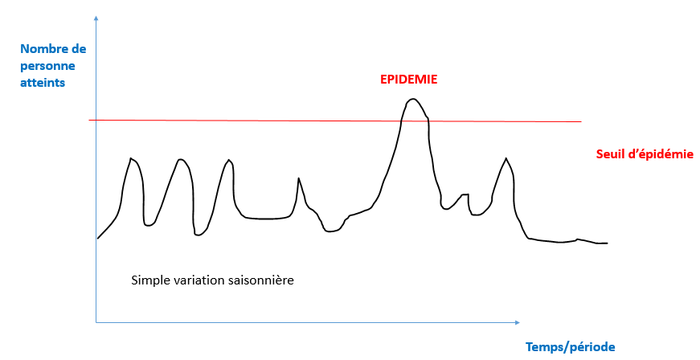

Epidémie ?
  - ↑ anormale du nombre de cas d’une maladie à un moment donné, en un endroit précis et dans population déterminée
  - Nombre anormal :
    - Plus que l’attendue
    - Supérieur à la « moyenne + 2 écart-types » (épidémie de paludisme) (calcul de manière globale)
  - Termes équivalents
    - Epidémie : évènement, forte létalité
    - Epidémie de faible importance : épisode épidémique, flambée épidémique
    - Epidémie avec délimitation précise : foyer épidémique
  - La survenue de 2 cas de variole même au niveau mondial mérite à être étudiée d’une manière urgente
  - Caractéristique de l’épidémie :
    - Seuil épidémique dépassé : surveillance
    - Une origine commune avec propagation

Attention !
  - Déclaration d’une épidémie est une décision délicate parce qu’elle peut avoir des répercussions politiques importantes
  - Confirmer d’abord avant de la déclarer
  - Investigation précoce : augmentation des cas évités

Attention aux fausses alertes
  - Variation saisonnière
  - Variation de notification
  - Variation de diagnostic (nouvelle technique)
  - Alerte : n’ayons pas peur de confirmer

Appliquer vos connaissances en :
  - Clinique,
  - Epidémiologie
  - Laboratoire,
  - …
  - Lire des documents,
  - Demander l’avis de vos collègues,
  - Demander de l’appui,
  - …
  - MAIS DE MANIERE RAPIDE

Contribuer à l’évaluation des stratégies de lutte et de prévention
  - Présence de surveillance avant, pendant et après les stratégies de lutte et prévention
  - Définition des cas n’a pas changé
  - Diminution de l’incidence : stratégie efficace

Constituer l’interface avec la recherche
  - Surveillance :
  - Donnée descriptives: source d’hypothèses de recherche

TYPES DE SE
- Intégrée versus verticale
- Obligatoire versus volontaire
- Exhaustive versus sentinelle (popultion totale vs échantillon)
- Continue versus périodique
- Passive versus active (rétrospective vs prospective)
- Spécifique versus non spécifique (ciblée vs non ciblée)

Surveillance intégré des maladies
- Dépistage et surveillance d’un groupe de maladies :
  - Surveillance intégré des maladies des enfants
  - Surveillance intégrée des IST
- Renforcement des programmes de santé
- Avantages :
  - Harmonisation des différentes méthodes et des fiches : réduction des coûts
  - Adaptée au CSB
- Inconvénients :
  - Démarche clinique et diagnostique simplifiée

Surveillance par déclaration obligatoire
- Liste des maladies à déclaration obligatoire (règlement sanitaire international, OMS 2005)
- Deux principales formes :
  - Déclaration : intervention rapide
    - Ex : choléra, peste
  - Déclaration : évaluation des programmes
    - Exemple : TB, VIH

Surveillance sentinelle
- Basée sur un groupe de population plus accessible
- Bilharziose chez les enfants d’âge scolaire
- VIH chez les femmes enceintes
- Estimation sur la population générale
- Avantages :
  - Simple à mettre en œuvre
  - Moins de ressources et plus réactive
- Inconvénients
  - Echantillons représentatif
  - Extrapolation des résultats difficiles

Surveillance non spécifique
- Surveillance syndromique (pour cibler une maladie)
  - Fièvre + séjour récent en Afrique de l’ouest : maladie à virus Ébola
  - Paralysie flasque aigue : poliomyélite

SIMR :

SIMR : surveillance intégrée des maladies et riposte
  - Approche qui vise à recueillir des données sanitaires, à l’aide d’outils normalisé afin d’assurer une alerte efficace et une riposte rapide
  - Chaque niveau du système des santés joue un rôle spécifique dans la mise en œuvre de la SIMR

RSI
  - Définition : le règlement sanitaire international (2005) et un texte juridique contraignant tous les états membres à renforcer les capacités de santé publiques minimales da base

  - Objectif : prévenir la propagation internationale des malades, à s’en protéger, à la maitrise et à réagir par une action de santé publique proportionnée et limitée aux risques qu’elle présente pour al santé publique, en évitant de créer des entraves inutiles au trafic et au commerce international

Portée du RSI : toutes les situations d’urgence de santé publique de portée internationale (USPPI)
  - Impact grave sur la santé publique
  - Evènement inhabituel ou inattendu
  - Propagation internationale de la maladie
  - Interférence avec les voyages ou le commerce internationaL
Fonctions e la SIMR
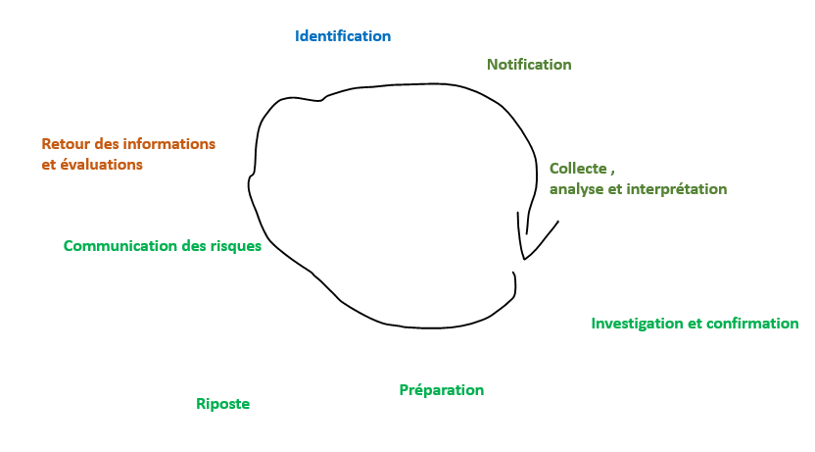

CONCLUSION
Bref… la surveillance vise à :
DECRIRE, ALERTER, AGIR, EVALUER
